Cách phân biệt bệnh Tay chân miệng và Sốt xuất huyết

Sốt xuất huyết và tay chân miệng đều do vi-rút gây ra, là mối nguy hại dành cho trẻ em. Không những thế, chúng còn gây nên những triệu chứng giống nhau khiến các bậc cha mẹ nhầm lẫn. Hãy tìm cách phân biệt sốt xuất huyết và tay chân miệng qua bài viết dưới đây nhé!
Sốt xuất huyết và tay chân miệng là bệnh gì?
Sốt xuất huyết là một bệnh do vi-rút Dengue gây nhiễm và thường xuất hiện ở các khu vực nhiệt đới và cận nhiệt đới. Bệnh được truyền qua muỗi Aedes và có thể gây ra những triệu chứng như sốt cao, thở nhanh, đau bụng và thậm chí nôn ra máu.
Tay chân miệng là một bệnh lý do vi-rút Coxsackie A16 và Enterovirus 71 gây nhiễm, thường xuất hiện ở trẻ em dưới 5 tuổi. Triệu chứng của bệnh bao gồm nốt mụn nước trên bàn tay, lòng bàn chân và miệng, đồng thời kèm theo sốt nhẹ, đau họng và cảm giác mệt mỏi.
Dù có nhiều điểm giống nhau về triệu chứng nhưng cả hai bệnh cần điều trị khác nhau. Do đó, khi xuất hiện bất kỳ triệu chứng nào liên quan đến hai bệnh này, bạn nên tìm sự tư vấn và chẩn đoán từ bác sĩ để được kiểm tra chính xác và điều trị kịp thời.
Sốt xuất huyết là bệnh truyền nhiễm nguy hiểm, đe dọa tính mạng nếu không được điều trị kịp thời. Tìm hiểu chi tiết về sốt xuất huyết, bao gồm cách lây lan, triệu chứng, biến chứng và biện pháp phòng ngừa hiệu quả.
Hãy trang bị kiến thức để bảo vệ bản thân và gia đình khỏi căn bệnh này!

Triệu chứng điển hình của bệnh tay chân miệng
Bệnh tay chân miệng thường gặp ở trẻ em dưới 5 tuổi, nhưng người lớn vẫn có khả năng mắc bệnh nếu có hệ miễn dịch yếu hoặc khi chăm sóc cho trẻ bị tay chân miệng. Thậm chí, người lớn cũng có thể là người mang mầm bệnh lây nhiễm cho trẻ.
Trẻ bị bệnh chân tay miệng thường xuất hiện các triệu chứng bao gồm sốt, tổn thương da, xuất hiện các nốt đỏ, mụn nước ở họng, miệng, lòng bàn tay. Bệnh có thể tiến triển qua các giai đoạn khác nhau:
Giai đoạn ủ bệnh (3 - 6 ngày): Trẻ bị sốt nhẹ hoặc cao, mệt mỏi, đau họng, chảy nước bọt nhiều, biếng ăn, tiêu chảy.
Giai đoạn khởi phát (bắt đầu sau 1 - 2 ngày từ khi nhiễm): Trẻ xuất hiện phát ban dạng mụn nước ở lòng bàn tay, bàn chân, đầu gối, mông. Các mụn nước có đường kính 2-10mm, màu xám, hình bầu dục, không đau, không ngứa.
Giai đoạn toàn phát (từ ngày thứ 8 - 10): Trẻ bị loét miệng ở niêm mạc má, lợi, lưỡi. Các loét gây đau khi ăn và quấy khóc. Ngoài ra, có các dấu hiệu nặng như rối loạn tri giác, mê sảng, co giật, nôn.
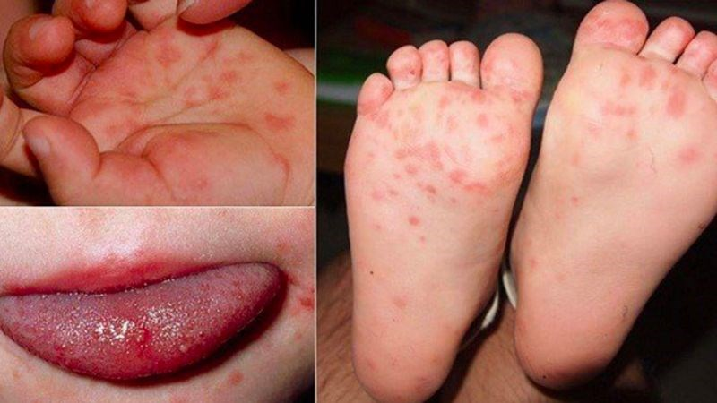
Bệnh tay chân miệng là một căn bệnh phổ biến và ảnh hưởng nghiêm trọng đến trẻ em
Triệu chứng điển hình của bệnh sốt xuất huyết
Sốt xuất huyết thường không gây ra triệu chứng nghiêm trọng và phần lớn người bệnh sẽ khỏi sau khoảng 1 - 2 tuần. Chúng thường bắt đầu xuất hiện sau 4 - 10 ngày sau khi nhiễm bệnh và kéo dài trong 2 - 7 ngày. Sốt xuất huyết nhẹ bao gồm những triệu chứng như:
- Sốt cao (40°C).
- Đau đầu dữ dội.
- Đau cơ và khớp.
- Buồn nôn.
- Phát ban.
Những người đã có tiền sử mắc sốt xuất huyết khi mắc lại sẽ có nguy cơ gặp phải các triệu chứng nặng hơn. Đặc biệt, một số triệu chứng nghiêm trọng của sốt xuất huyết sẽ xuất hiện sau khi đã hết triệu chứng sốt như:
- Đau bụng nặng.
- Nôn mửa liên tục.
- Thở nhanh.
- Chảy máu nướu hoặc mũi.
- Máu trong chất nôn hoặc phân.
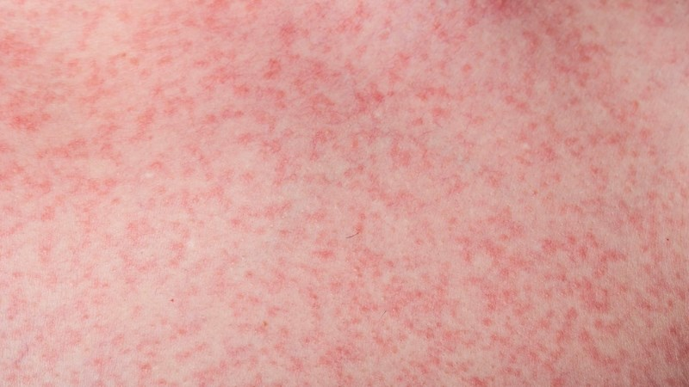
Phát ban là một trong những triệu chứng phổ biến của sốt xuất huyết
Phân biệt triệu chứng bệnh tay chân miệng và sốt xuất huyết
Để nhận biết và điều trị đúng bệnh, việc hiểu rõ và phân biệt các điểm khác biệt giữa sốt xuất huyết và tay chân miệng là rất quan trọng. Dưới đây là một số điểm khác biệt giữa hai bệnh này:
 | Bệnh tay chân miệng | Bệnh sốt xuất huyết
Sốt | Thường không sốt hoặc sốt nhẹ trong những ngày đầu, nhiệt độ không quá 38,3 độ C.  Sau vài ba ngày bệnh có thể xuất hiện sốt cao lên trên 40 độ C hoặc 41 độ C, liên tục trên hai ngày mà không thể giảm bằng các biện pháp hạ sốt thông thường. | Dạng sốt cao liên tục, nhiệt độ lên tới trên 39 độ C hoặc trên 40 độ C.  Sốt xuất hiện đột ngột vào ngày đầu tiên của bệnh.
Nốt đỏ trên da | Ban đỏ trên da xuất hiện sớm, trong vòng một hoặc hai ngày sau khi bắt đầu sốt.  Ban đỏ nhanh chóng chuyển thành mụn nước, thường xuất hiện trên bàn tay, bàn chân và bên trong miệng. | Ban đỏ trên da xuất hiện muộn, từ ngày thứ ba trở đi sau khi bắt đầu sốt.  Xuất huyết dưới da có dạng chấm hoặc mảng màu đỏ, nổi bật hơn trên cánh tay, chân và mặt, chảy máu cam, chảy máu chân răng.
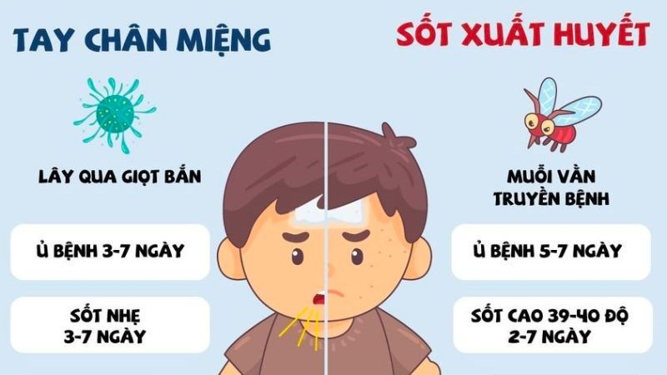
Phân biệt bệnh tay chân miệng và sốt xuất huyết đầu tiên qua triệu chứng sốt

Khi nào cần gặp bác sĩ?

Dấu hiệu cần gặp bác sĩ khi bị sốt xuất huyết
Sốt xuất huyết là bệnh nguy hiểm có thể đe dọa tính mạng. Nếu bạn đến khu vực có dịch sốt xuất huyết và bị sốt cao kèm các triệu chứng như đau bụng dữ dội, nôn mửa, khó thở, hoặc có máu trong mũi, nướu, chất nôn hoặc phân, hãy đến trạm y tế ngay lập tức để điều trị kịp thời, đảm bảo an toàn cho chính mình.
Bên cạnh đó, nếu bạn có các triệu chứng nhẹ sau khi đi du lịch như sốt, đau đầu, đau cơ hoặc nổi nốt đỏ trên da, hãy liên hệ với bác sĩ để được tư vấn và điều trị đúng cách.
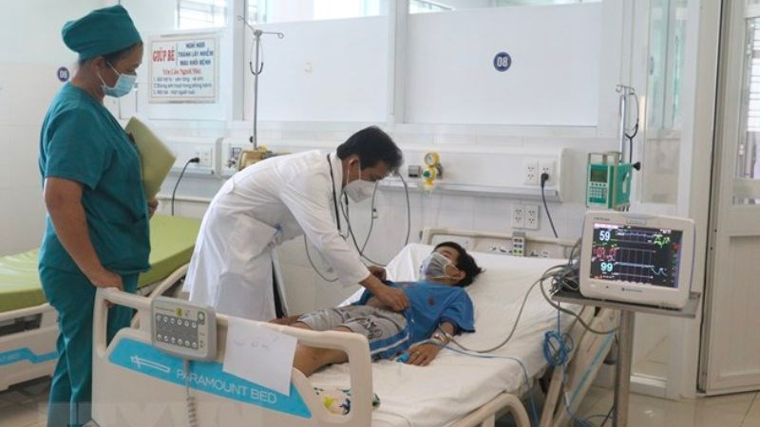
Liên hệ với bác sĩ nếu bạn xuất hiện bất kỳ triệu chứng nào của bệnh sốt xuất huyết

Dấu hiệu cần gặp bác sĩ khi bị tay chân miệng
Bệnh tay chân miệng thường ở thể nhẹ và có thể tự khỏi, bệnh gây sốt và các triệu chứng trong vài ngày và bạn có thể tự chăm sóc tại nhà. Tuy nhiên, nếu trẻ em dưới 6 tháng tuổi và hệ miễn dịch còn yếu nó có thể trở nặng vì vậy ba mẹ nên liên hệ với bác sĩ để được tư vấn.
Nếu xuất hiện các triệu chứng nặng cần đưa ngay đến cơ sở y tế gần nhất để được thăm khám và điều trị.

Đưa trẻ đi khám nếu có các dấu hiệu bất thường của bệnh tay chân miệng

Bệnh viện uy tín có thể thăm khám
Khi có các dấu hiệu nghi ngờ bệnh sốt xuất huyết, tay chân miệng, bạn nên đến cơ sở y tế gần nhất hoặc Khoa truyền nhiễm các bệnh viện sau để được thăm khám và điều trị:
Hà Nội: Bệnh viện Nhi Trung Ương, Bệnh viện Đại học Y Hà Nội, Bệnh viện Bạch Mai,...

Cách phòng ngừa sốt xuất huyết và tay chân miệng

Phòng ngừa sốt xuất huyết
Ngày 15/05/2024 vừa qua, Bộ Y tế Việt Nam đã cấp giấy phép lưu hành cho một loại vắc xin phòng chống sốt xuất huyết. Đây là vắc xin sốt xuất huyết đầu tiên được phê duyệt từ trước tới nay, với chỉ định cho người từ 4 tuổi trở lên, không phân biệt người đã từng hoặc chưa mắc bệnh bao giờ, tức là không cần phải xét nghiệm trước khi tiêm.
Bệnh sốt xuất huyết hiện chưa có thuốc điều trị đặc hiệu, vì vậy mọi người nên chú ý các điều sau để bảo vệ sức khỏe và ngăn ngừa bệnh:
Sử dụng thuốc chống côn trùng: Chọn các loại thuốc chống côn trùng đã được đăng ký với Cơ quan Bảo vệ Môi trường (EPA) như DEET, Picaridin, IR3535, OLE, PMD, 2-Undecanone.
Sử dụng công cụ tìm kiếm của EPA để chọn loại thuốc phù hợp với nhu cầu và tình hình cụ thể của bạn.
Mặc áo dài tay và quần dài: là một biện pháp hiệu quả để bảo vệ da khỏi muỗi và các côn trùng đốt. Đặc biệt, bạn có thể phun permethrin 0,5% lên quần áo và dụng cụ để tăng cường khả năng chống côn trùng.
Đặt lưới chống muỗi và côn trùng.
Thường xuyên kiểm tra các vật chứa nước, phát quang bụi rậm quanh nhà, phá bỏ các nơi ẩn trú của muỗi.
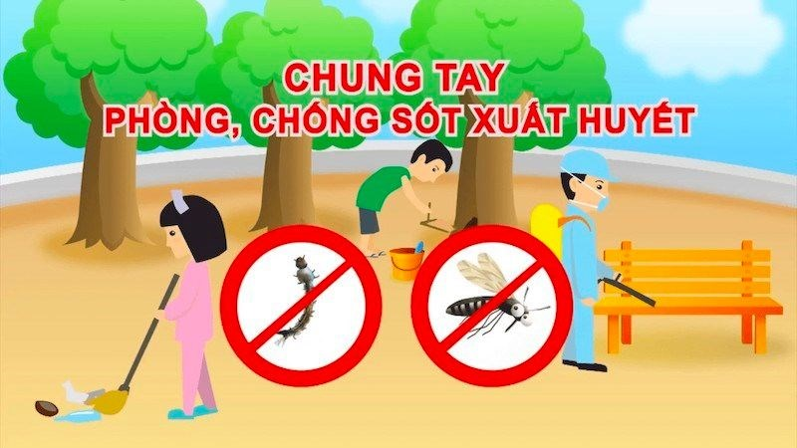
Dọn dẹp môi trường sống xung quanh để tránh muỗi cư ngụ

Phòng ngừa tay chân miệng
Bệnh tay chân miệng là một bệnh dễ lây lan, nhất là trong những môi trường có đông người như trường học, nhà trẻ và cộng đồng. Để ngăn ngừa lây nhiễm, cha mẹ nên thực hiện các bước đơn giản sau đây:
Rửa tay thường xuyên: Rửa tay thường xuyên bằng xà phòng và nước trong ít nhất 20 giây hoặc sử dụng chất khử trùng tay chứa cồn. Hướng dẫn trẻ rửa tay đúng cách, không gãi các vết phồng rộp.
Khi trẻ đang mắc bệnh thì không nên cho trẻ đi học vì có thể lây nhiễm chéo cho các bạn.
Tránh chạm tay vào mắt, mũi và miệng: Vi-rút có thể tồn tại trên tay và khi chạm vào mắt, mũi hoặc miệng, chúng có thể xâm nhập vào cơ thể và gây bệnh. Để giảm nguy cơ mắc bệnh, cha mẹ hãy luôn giữ tay trẻ sạch sẽ và tránh chạm vào khu vực nhạy cảm như mắt, mũi và miệng.
Vệ sinh và khử trùng: Hãy thường xuyên dọn dẹp và khử trùng các bề mặt tiếp xúc thường xuyên như đồ chơi của trẻ, sàn nhà, quần áo, tay nắm cửa... Điều này giúp loại bỏ vi khuẩn và vi-rút có thể gây bệnh, giữ cho môi trường xung quanh sạch sẽ và an toàn cho sức khỏe của mọi người.
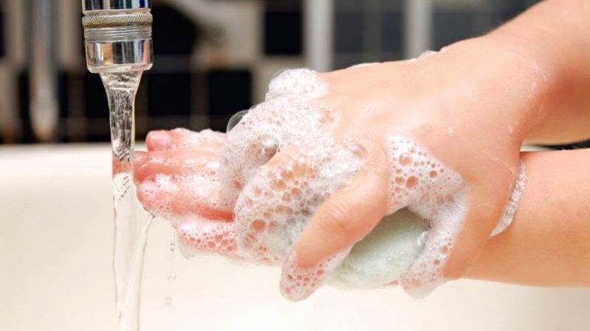
Rửa tay thường xuyên để đảm bảo an toàn cho trẻ tránh bị bệnh tay chân miệng

Nhân viên y tế Phó hiệu trưởng
(Đã ký) (Đã ký)
Nguyễn Thị Thanh Hà Nguyễn Thị Thanh Huyền

